Temat kompleksowy na ten tydzień to ,,Zwierzęta duże i małe”

W tym tygodniu dzieci utrwalą wiadomości o zwierzętach, utrwalą ich nazwy, wygląd, zwyczaje, a także miejsce ich występowania. Dzieci poznają również znak odejmowania, poćwiczą zapisywanie działań z wykorzystaniem tego znaku. Będą doskonalić technikę czytania.

Karty pracy:

34a, 34b, 35a, 35b, 36a,rzystaniem tego znaku. Będą doskonalić technikę czytania.

Karty pracy:

34a, 34b, 35a, 35b, 36a, 36b, 37a, 37b

<https://www.youtube.com/watch?v=rXz-hKkUvoM> – piosenka ,,Idziemy do zoo”

<https://www.youtube.com/watch?v=PcDRe2Kk4aY> – Dzikie zwierzęta

<https://www.youtube.com/watch?v=oRVBEKuIKh4> – Zwierzęta w Afryce

<https://www.youtube.com/watch?v=xlXEn3l6vYM&feature=youtu.be&fbclid=IwAR2VuWD1uTxZLA8cpdQ9SkyoU8qMIeE_o4jh4yGupHbg-KPH7s5uvx-HUGc> – Lulek jedzie do zoo

<https://www.youtube.com/watch?v=oRVBEKuIKh4&feature=youtu.be&fbclid=IwAR0njWyfA1kT9x2GgU4zPpyN1xqUqERs8SHGllzRw9u3ezNFCHc5i5-i-g0-> zwierzęta w Afryce

<https://www.youtube.com/watch?v=Rrlx6uW5hSg&feature=youtu.be&fbclid=IwAR0Xu7k2YN8TmvNaOv2R6bmEv8hmQ32fwImfERo3rMjmsDcnbkk4pA5_bjo> – bajka dla dzieci o Afryce

<https://www.youtube.com/watch?v=MQpxsyYHV7Q&feature=youtu.be&fbclid=IwAR1Tp6qHoQvM6qWRARBjV6yautYIDsy1NK0q8zFFFSW5RXmpcfbOEFvClbA> – zwierzęta w Afryce

<https://www.youtube.com/watch?v=qkA2NHliZtg&feature=youtu.be&fbclid=IwAR0p7JrNAQ3OAZ1Xomhqc-vwj9YmjZVCFMcRvigtTVRISh7v_HJrCQq9-dE-> odgłosy zwierzat

**Jan Brzechwa**

**Zoo**   
  
Matołek raz zwiedzał zoo  
I wołał co chwila: "O-o!"  
"Jaka brzydka papuga!"  
"Żyrafa jest za długa!"  
"Słoń za wysoki!"  
"A po co komu te foki?"  
"Zebra ma farbowane żebra!"  
"Tygrys  
Chętnie by mnie stąd wygryzł!"  
"Na, a zajrzyjmy pod daszek:  
Żółw - tuś, bratku, tuś!"  
"A to? Ptaszek.  
Niezły ptaszek -  
Struś!"  
Wreszcie zbliża się do wielbłąda,  
Uważnie mu się przygląda  
I powiada wskazując na niego przez kraty:  
"Owszem, niezły. Niczego! Szkoda tylko, że garbaty!"  
  
TYGRYS  
"Co słychać, panie tygrysie?"  
"A nic. Nudzi mi się."  
"Czy chciałby pan wyjść zza tych krat?"  
"Pewnie. Przynajmniej bym pana zjadł."  
  
STRUŚ  
Struś ze strachu  
Ciągle głowę chowa w piachu,  
Więc ma opinię mazgaja.  
A nadto znosi jaja wielkości strusiego jaja.  
  
PAPUGA  
"Papużko, papużko,  
Powiedz mi coś na uszko."  
"Nic nie powiem, boś ty plotkarz,  
Powtórzysz każdemu, kogo spotkasz."  
  
LIS  
Rudy ojciec, rudy dziadek,  
Rudy ogon - to mój spadek,  
A ja jestem rudy lis.  
Ruszaj stąd, bo będę gryzł.  
  
WILK  
Powiem ci w słowach kilku,  
Co myślę o tym wilku:  
Gdyby nie był na obrazku,  
Zaraz by cię zjadł, głuptasku.  
  
ŻÓŁW  
Żółw chciał pojechać koleją,  
Lecz koleje nie tanieją.  
Żółwiowi szkoda pieniędzy:  
"Pójdę pieszo, będę prędzej."  
  
ZEBRA  
Czy ta zebra jest prawdziwa?  
Czy to tak naprawdę bywa?  
Czy też malarz z bożej łaski  
Pomalował osła w paski?  
  
KANGUR  
"Jakie pan ma stopy duże,  
Panie kangurze!"  
"Wiadomo, dlatego kangury  
W skarpetkach robią dziury."  
  
ŻUBR  
Pozwólcie przedstawić sobie:  
Pan żubr we własnej osobie.  
No, pokaż się, żubrze. Zróbże  
Minę uprzejmą, żubrze.  
  
DZIK  
Dzik jest dziki, dzik jest zły,  
Dzik ma bardzo ostre kły.  
Kto spotyka w lesie dzika,  
Ten na drzewo szybko zmyka.  
  
RENIFER  
Przyszły dwie panie do renifera.  
Renifer na nie spoziera  
I rzecze z galanterią: "Bardzo mi przyjemnie,  
Że będą panie miały rękawiczki ze mnie."  
  
MAŁPA  
Małpy skaczą niedościgle,  
Małpy robią małpie figle,  
Niech pan spojrzy na pawiana:  
Co za małpa, proszę pana!  
  
KROKODYL  
"Skąd ty jesteś, krokodylu?"  
"Ja? Znad Nilu.  
Wypuść mnie na kilka chwil,  
To zawiozę cię nad Nil."  
  
ŻYRAFA  
Żyrafa tym głównie żyje,  
Że w górę wyciąga szyję.  
A ja zazdroszczę żyrafie,  
Ja nie potrafię.  
  
LEW  
Lew ma, wiadomo, pazur lwi,  
Lew sobie z wszystkich wrogów drwi.  
Bo jak lew tylko ryknie,  
To wróg natychmiast zniknie.  
  
NIEDŹWIEDŹ  
Proszę państwa, oto miś.  
Miś jest bardzo grzeczny dziś,  
Chętnie państwu łapę poda.  
Nie chce podać? A to szkoda.  
  
PANTERA  
Pantera jest cała w cętki,  
A przy tym ma bieg taki prędki,  
Że chociaż tego nie lubi,  
Biegnąc - własne cętki gubi.  
  
SŁOŃ  
Ten słoń nazywa się Bombi.  
Ma trąbę, lecz na niej nie trąbi.  
Dlaczego? Nie bądź ciekawy -  
To jego prywatne sprawy.  
  
WIELBŁĄD  
Wielbłąd dźwiga swe dwa garby  
Niczym dwa największe skarby  
I jest w bardzo złym humorze,  
Że trzeciego mieć nie może.

Praca plastyczna:

Żyrafa z papieru

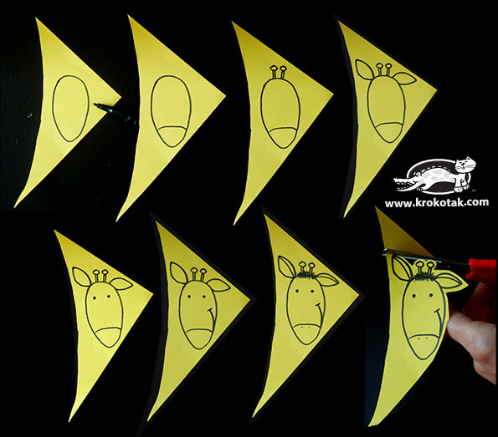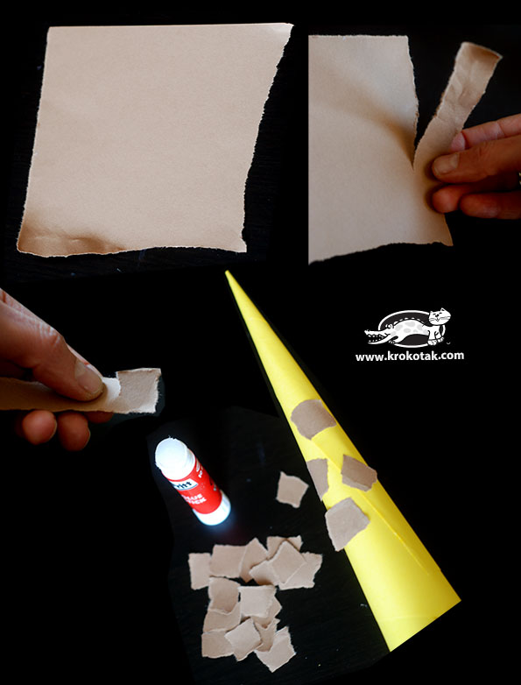

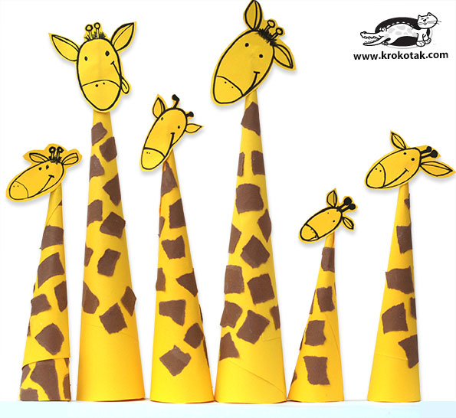

Małpka z patyczków

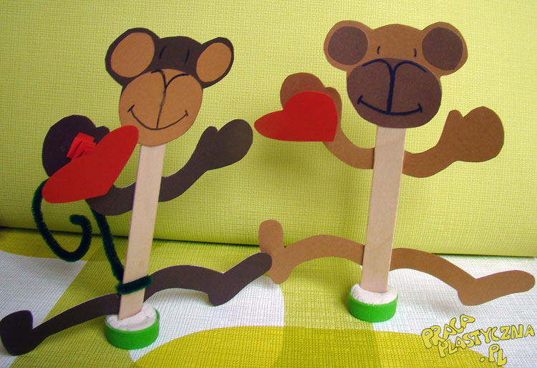

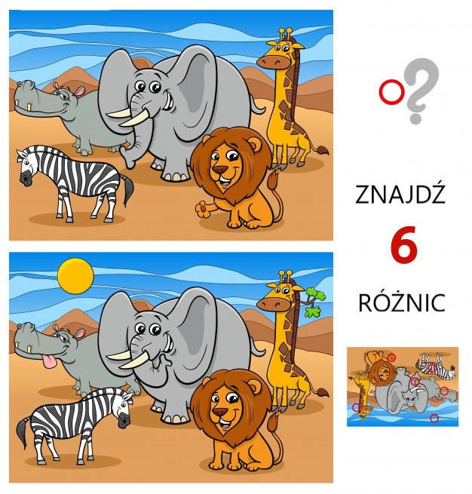

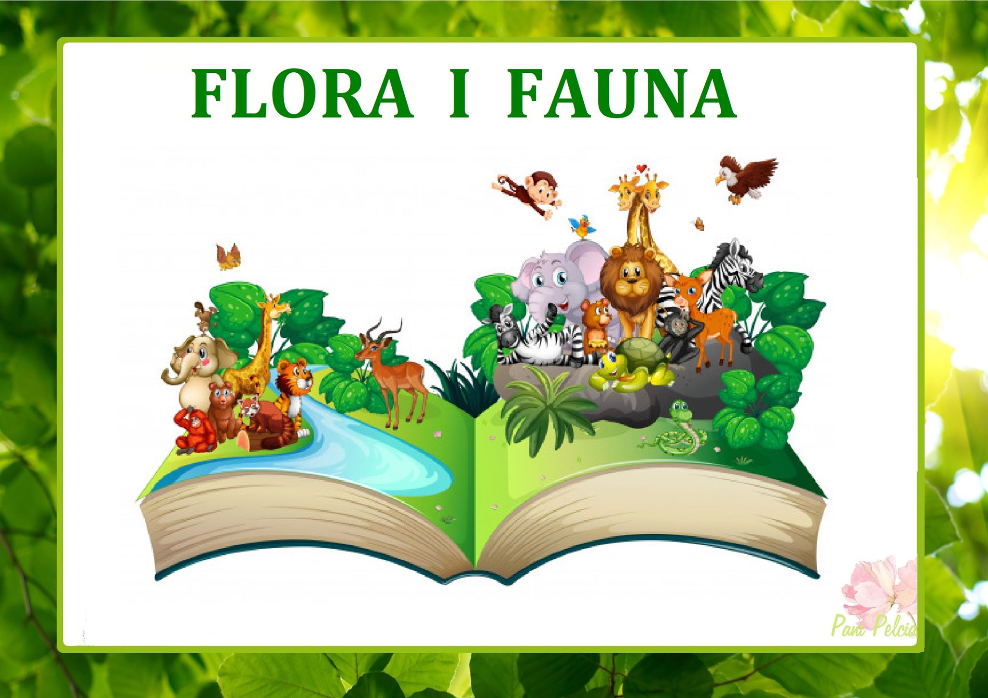

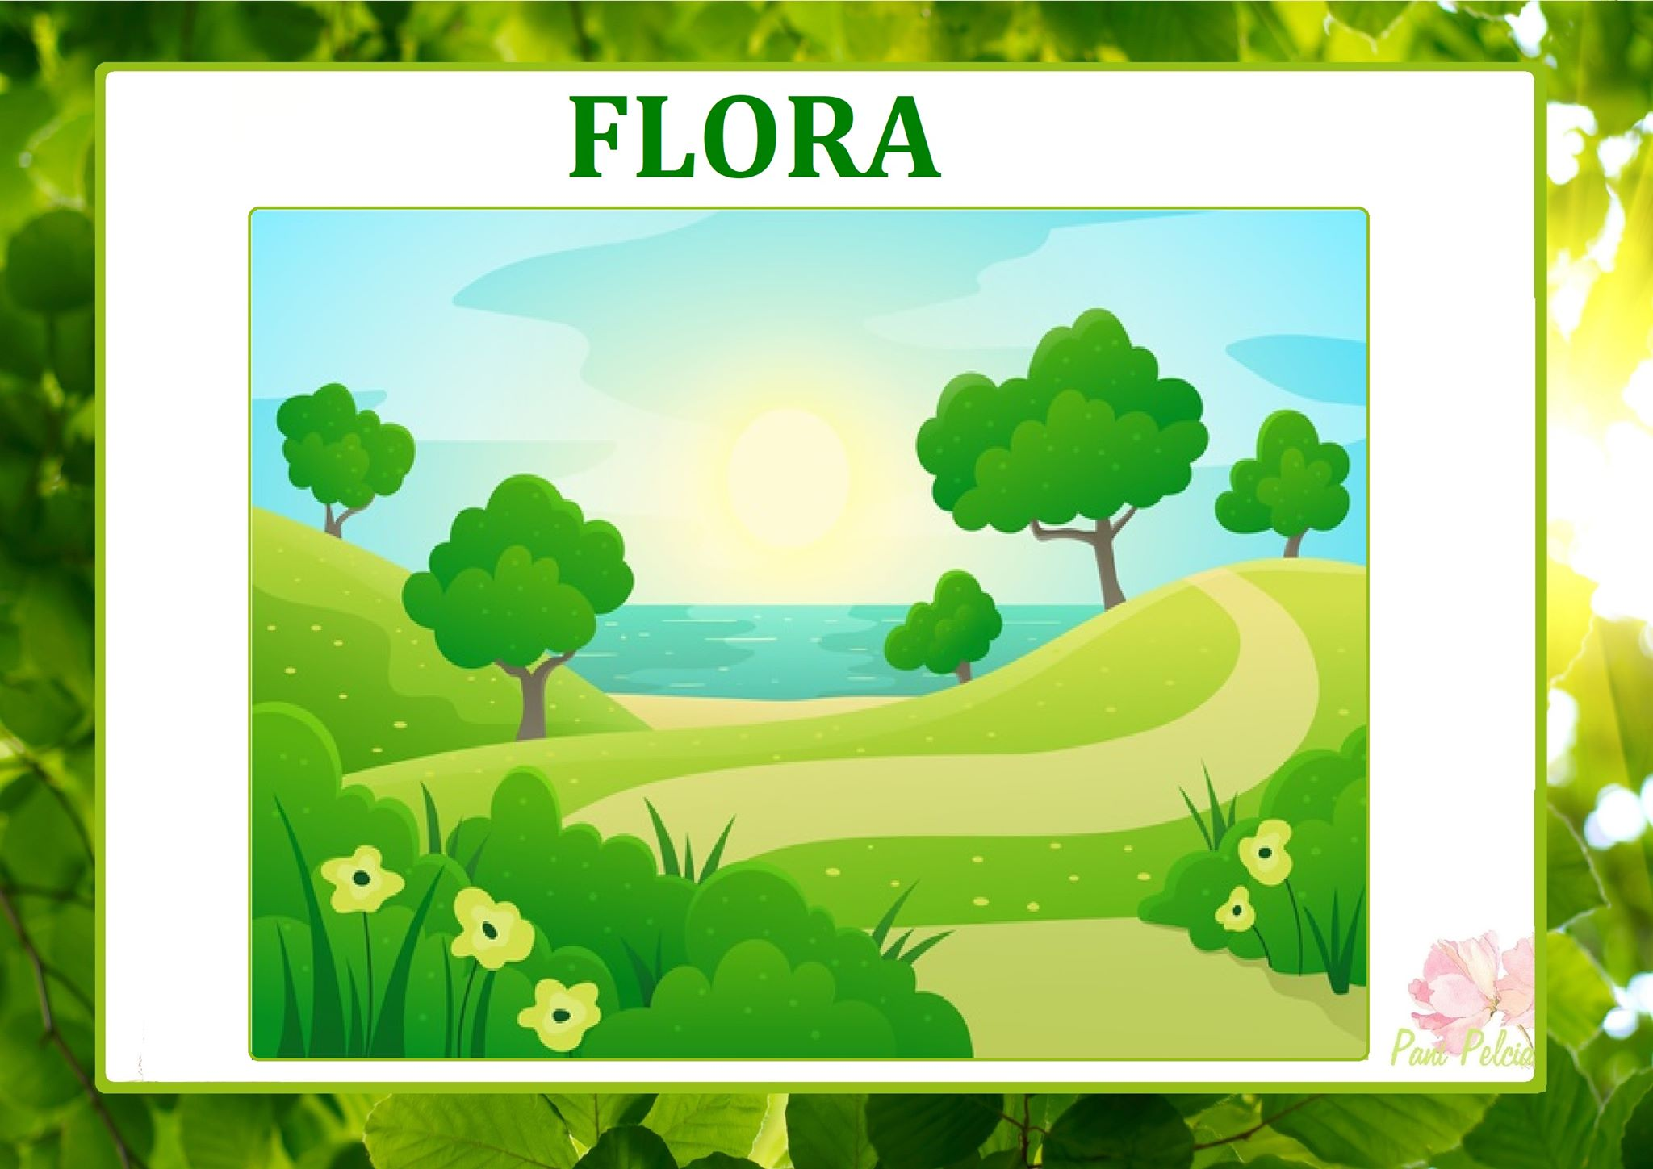

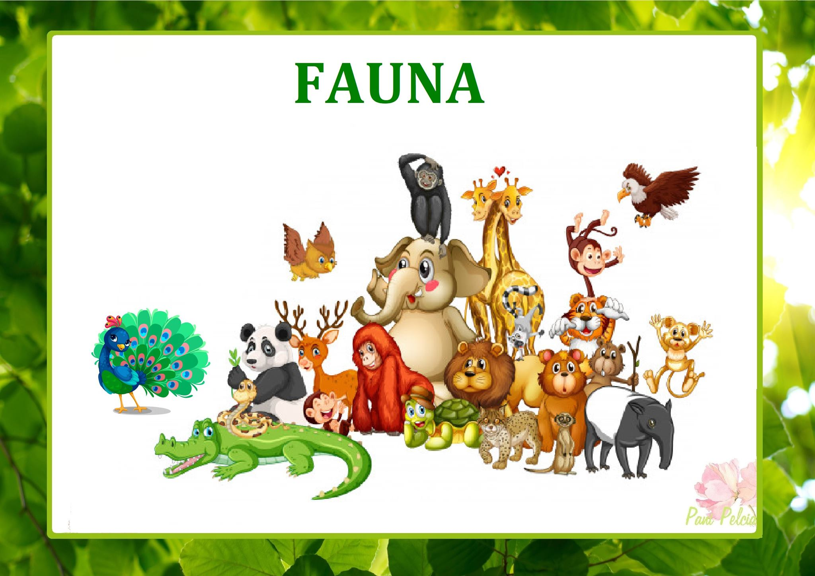

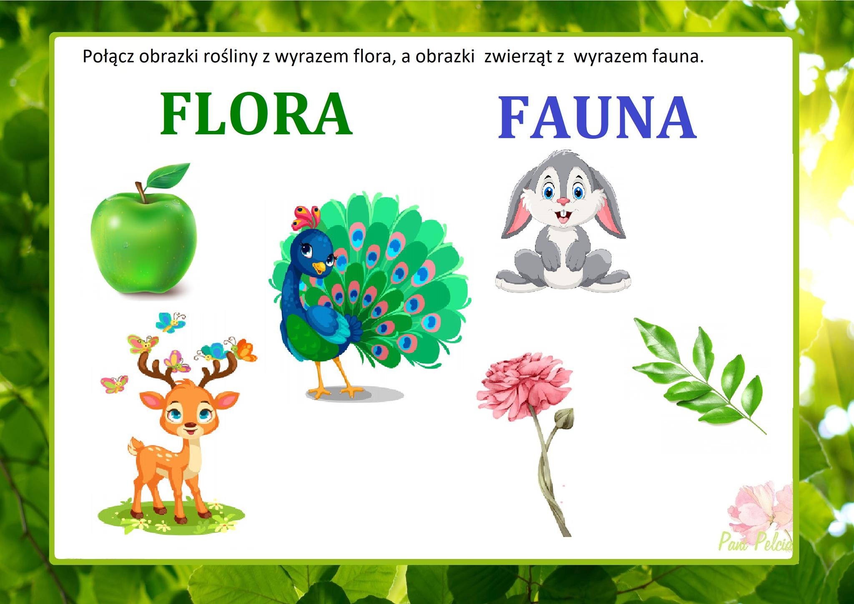

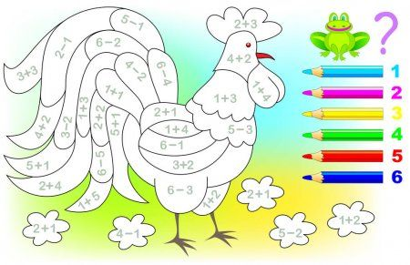

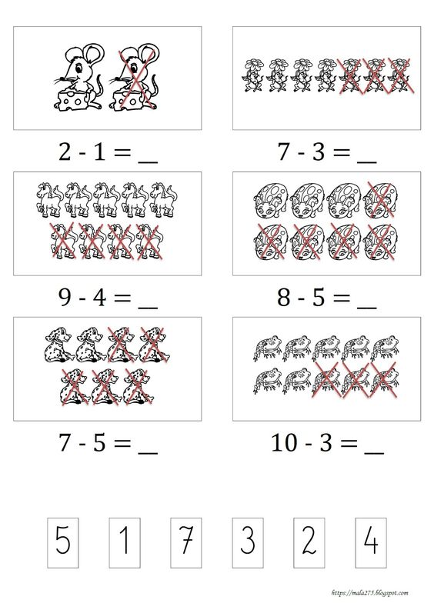

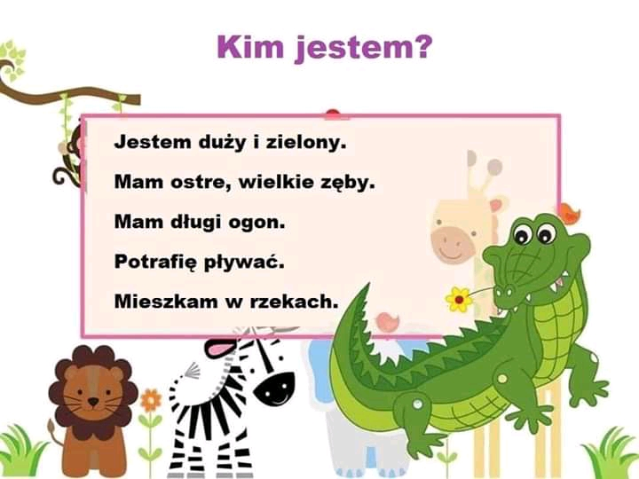

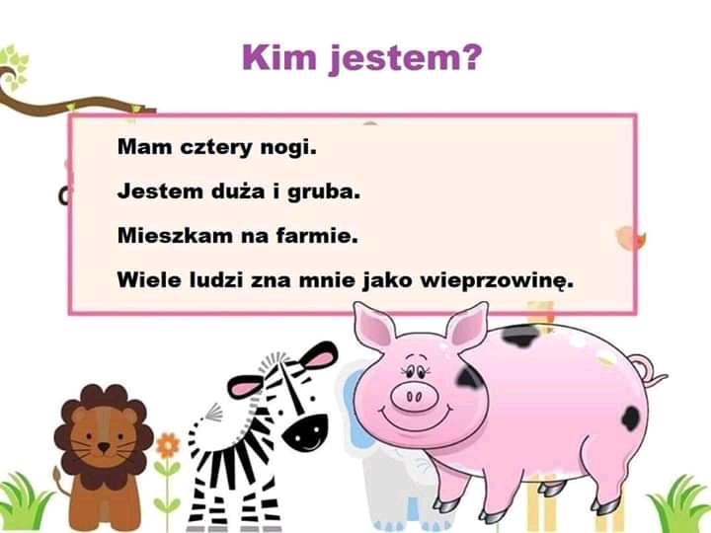

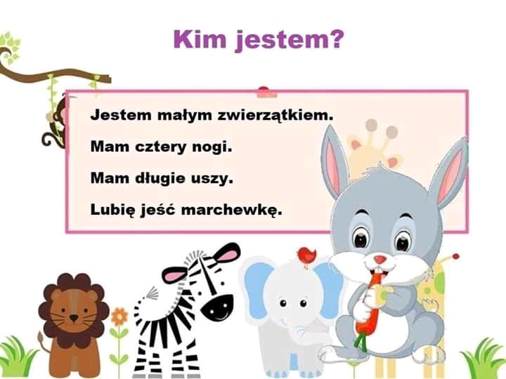

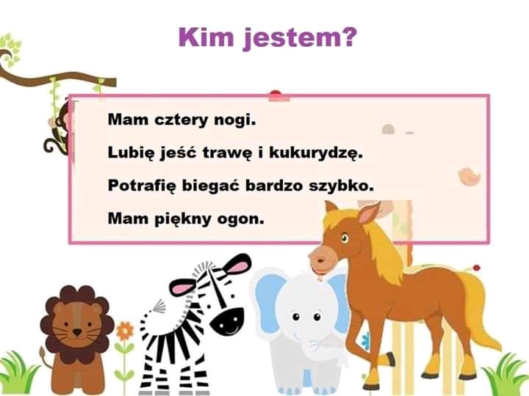

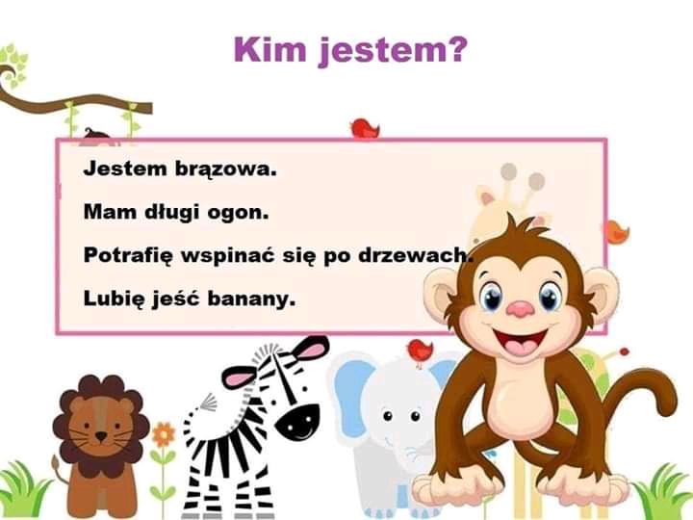

**Poćwiczcie proszę czytanie:**

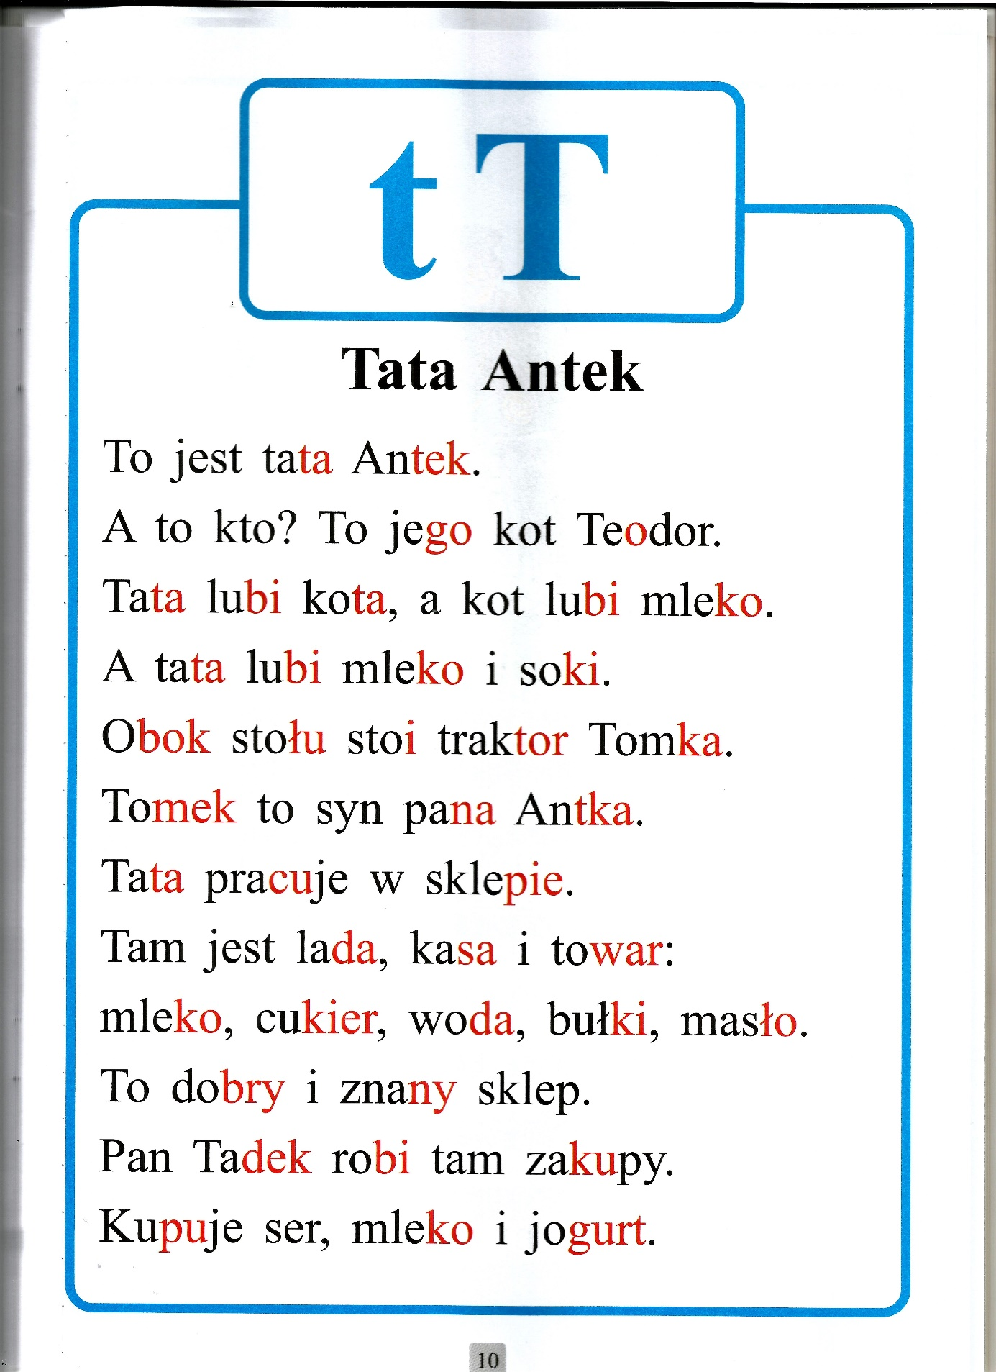

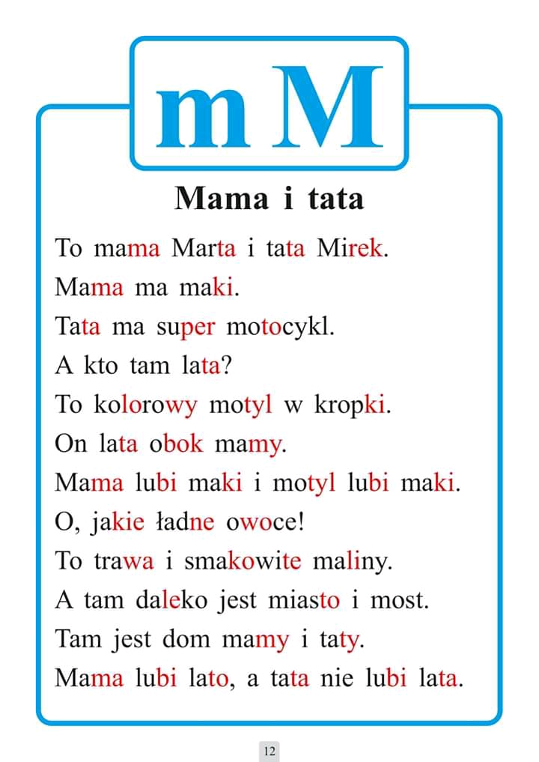

**RELIGIA – ZERÓWKA**

Przed nami krótki tydzień pracy, długi czas odpoczynku ☺ nie zapomnijmy też, że w tym czasie przypada ważny dzień w roku – Boże Ciało . Przełammy nasz strach przed wirusem i weźmy udział w tej ważnej uroczystości.

08.06.2020 - **ZMARTWYCHWSTAŁY JEZUS ODWIEDZA MOJĄ MIEJSCOWOŚĆ**

<https://view.genial.ly/5eda9e019543960d59dbe416?fbclid=IwAR1-lCRSA2Zz9iwAE9xa5NYlH8KVuwGzGq7ZatvagumHfJGclQOpAo2SMFE>

Zachęcam do udziału w procesji Bożego Ciała.

[iwonajagodzinska@gmail.com](mailto:iwonajagodzinska@gmail.com)

Tel. 609-595-623

JĘZYK ANGIELSKI, KLASA 0

1. W tym tygodniu zerówkowicze poznają nazwy członków rodziny.

Podaje nazwy członków rodziny oraz przybliżoną wymowę

mummy – mama /mami/

daddy – tata /dedi/

grandma – babcia /grenma/

grandpa – dziadek /grenpa/

sister – siostra /syster/

brother – brat /brader/

|  |  |  |
| --- | --- | --- |
| **GRANDPA** | **GRANDMA** | **MUMMY** |
| **DAD** | **SISTER** | **BROTHER** |

W celu utrwalenia nazw członków rodziny można skorzystać z nagrań:

<https://drive.google.com/file/d/1qo5oiC6_P6bZrOHPiW5aHfi_DKN6o9Y9/view?usp=sharing>

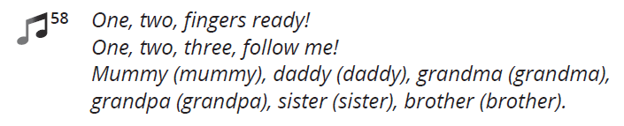

<https://drive.google.com/file/d/1LJLElcEvkTQNY-cfUyJGUwLjvzMbsymU/view?usp=sharing>

